Программа межрегионального круглого стола
10.00 – 10.20 – Регистрация участников. Кофе – пауза.
10.20 – 10.30 – Вступительное слово директора Н.В. Муриной.

10.30 – 11.10 – Открытые уроки:
1.Изобразительная деятельность. Аппликация «Лакомство для животных».
(1 «Б», каб.2, 1 этаж)
Пукаленко Д.Д., учитель начальных классов,
Абросимова О.А., воспитатель.
2.Математические представления «Разноцветный мир геометрических фигур. Решение примеров и задач в пределах 5 на наглядном материале».
(3 «Б», каб.3, 1 этаж)
Смертина С.В., учитель начальных классов,
Гордеева Н.В., воспитатель.
3.Математика «Решение примеров и задач в пределах 20 без перехода через десяток».
(2 «А», каб.14, 2 этаж)
Балакшина М.В., учитель начальных классов.
4.Человек «Чистота – залог здоровья».
(2 «Б», каб.23, 2 этаж)
Канюка О.А., учитель начальных классов,
Талакань Л.А., воспитатель.

11.20 – 12.00 – Коррекционно - развивающие занятия, занятия по внеурочной деятельности:
1.Фронтальное логопедическое занятие «Насекомые. Правописание предлогов у, в, на, за, от со словами».
(3 «А», каб.32, 3 этаж)
Люликова Я.Л., учитель – логопед.
2.Подгрупповое дефектологическое занятие «Рыбы. Расширение и обобщение знаний по теме».
( 3 «Б», каб.5, 1 этаж)
Миронова А.А., учитель – дефектолог.
3.Занятие по внеурочной деятельности «Путешествие в подводный мир» (направление – «Творческое развитие»).
(3 «В», каб.25, 2 этаж)
Запасова А.С., учитель начальных классов,
Павлова М.А., воспитатель.
4.Занятие по внеурочной деятельности «Совершенствование навыка метания мяча правой и левой рукой» (спортивно – оздоровительное направление).
(1«А», физкультурный зал, 1 этаж жилого корпуса)
Пекина Н.В., инструктор по физкультуре.
5.Индивидуальное логопедическое занятие «Посуда. Согласование имен прилагательных, обозначающих цвет, с именами существительными».
(2 «Б», каб. 19, 2 этаж)
Белова Е.Ю., учитель – логопед.
6.Индивидуальное логопедическое занятие «Одежда. Образование имен существительных с помощью уменьшительно-ласкательных суффиксов».
(3 «В», каб.19, 2 этаж)
Мокеева А.В., учитель – логопед.
12.00 – 12.20 – Кофе – пауза.
12.20 – 13.00 – Ознакомительная экскурсия по учреждению.
13.00 – 13.40 – Мастер – классы:
1. «Речецветик» как метод развития речевых навыков у детей дошкольного возраста с интеллектуальными нарушениями.
(каб.18, 2 этаж)
Торопова Ольга Васильевна, учитель-логопед, МДОУ детский сад №56 г. Рыбинск.
2. Нетрадиционные игровые приемы как средство повышения познавательной и речевой активности детей с ЗПР.
(каб.20, 2 этаж)
Брызгалова Юлия Викторовна, учитель-дефектолог, МДОУ детский сад №56 г. Рыбинск.
3. Обучение навыкам глобального чтения детей с расстройствами аутистического спектра (РАС).
(каб.28, 2 этаж)
Токарева Валентина Петровна, учитель-дефектолог, ГОУ ЯО «Рыбинская школа – интернат №2.
13.40 – 14.30 – Доклады, обсуждение, подведение итогов.
1. «Организация учебного процесса в школе – интернате в рамках реализации ФГОС О УО (ИН)».
Губанова Наталия Валентиновна, зам. директора по УВР.

2. «Опыт организации коррекционного курса внеурочной деятельности «Фонетическая ритмика» в условиях инклюзивного образования».
Тинькаева Юлия Владимировна, учитель-логопед, Шинкарева Любовь Николаевна, учитель ГБОУ школа №17 Невского района Санкт-Петербурга.

3. «Создание условий для повышения мотивации к деятельности у учащихся с РАС и ТМНР в условиях инклюзивного образования посредством бизиборда».
Ларикова Юлия Алексеевна, учитель-логопед ГБОУ школа №17 Невского района Санкт-Петербурга.

4. «Формирование оптико-пространственных представлений на индивидуальных коррекционно-развивающих занятиях учителя-дефектолога».
Власова Екатерина Леонидовна, учитель-дефектолог ГБОУ школа №17 Невского района Санкт-Петербурга.

5. «Применение лэп-бука на логопедических занятиях в условиях инклюзивного образования».
Костылева Екатерина Викторовна, учитель-логопед ГБОУ школа №17 Невского района Санкт-Петербурга.

6. «Практика психолого-педагогического сопровождения инклюзивного образования».
Сандеева Светлана Владимировна, директор ГБОУ школа №17 Невского района Санкт-Петербурга, Филимонова Ирина Анатольевна, и.о. зам.директора по УВР (коррекционная работа), учитель-логопед ГБОУ школа №17 Невского района Санкт-Петербурга.

Государственное общеобразовательное бюджетное учреждение Ярославской области
«Ярославская школа-интернат №6»
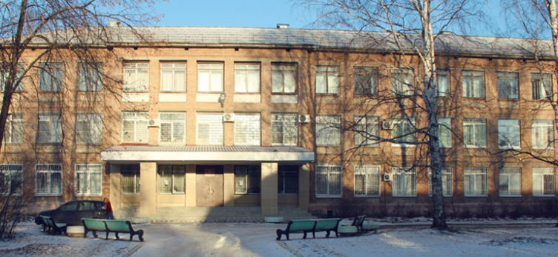

«День кафедры инклюзивного образования в
ГОБУ ЯО «Ярославская школа-интернат №6»

Межрегиональный круглый стол по проблемам образования детей с ОВЗ

4 апреля 2019года

Адрес: 150008, г. Ярославль, ул. Клубная, д. 40
Телефон: (4852) 50-32-64
Директор: Наталия Вячеславовна Мурина
Адрес сайта: http://интернат6.рф
Адрес электронной почты: yarschi06@yandex.ru

